WATERFALL

      Metode waterfall adalah suatu proses pembuatan situs web secara terstruktur dan berurutan dimulai dari penentuan masalah, analisa kebutuhan, perancangan implementasi, untegrasi, uji coba sistem, penempatan situs web dan pemeliharaan. Pembuatan situs web dengan metode ini sangat cocok dilakukan pada situs web berskala besar karena menyangkut manajemen dan sistem yang rumit.

      Metode ini membutuhkan pendekatan sistematis dan sekuensial dalam pengembangan perangkat lunak dan biasanya disebut juga dengan classic life cycle, dimulai dari tingkat sistem dan kemajuan melalui analisis, desain, coding, testing dan pemeliharaan.

      Rekayasa dan Pemodelan Sistem/Informasi (System/Information Engineering and Modeling) Karena perangkat lunak adalah bagian dari sistem yang lebih besar, pekerjaan dimulai dari pembentukan kebutuhan-kebutuhan dari semua elemen sistem dan mengalokasikan suatu subset ke dalam pembentukan perangkat lunak. Hal ini penting, ketika perangkat lunak harus berkomunikasi dengan hardware, orang dan basis data. Rekayasa dan pemodelan sistem menekankan pada pengumpulan kebutuhan pada level sistem dengan sedikit perancangan dan analisis.

Tahap – tahap pengembangan waterfall model

1. Analisis dan definisi persyaratan Pelayanan,batasan, dan tujuan sistem ditentukan melalui konsultasi user.

2. Perancangan sistem dan perangkat lunak Kegiatan ini menentukan arsitektur sistem secara keseluruhan

3. Implementasi dan pengujian unit Perancangan perangkat lunak direalisasikan sebagai serangkaian program

4. Integrasi dan pengujian sistem Unit program diintegrasikan atau diuji sebagai sistem yang lengkap menjamin bahwa telah terpenuhi

5. Operasi dan pemeliharaan

Scrum

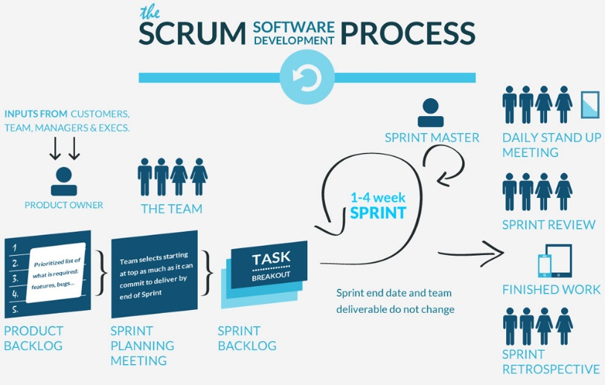

Scrum adalah suatu meteodologi yang mengatur (manage) proses pembuatan software. Scrum merupakan suatu kerangka kerja. Jadi bukannya menyediakan deskripsi rinci tentang bagaimana segala sesuatu yang harus dilakukan pada proyek seperti diserahkan kepada tim pengembangan perangkat lunak pada umumnya. Hal ini dilakukan supaya tim akan tahu bagaimana cara terbaik memecahkan masalah yang mereka sajikan.

**Scrum tepat digunakan saat kondisi:**

* Keperluan berubah dengan cepat
* Tim programmer sedikit, yaitu 5-9 orang
* Pelanggan tidak terlalu paham dengan apa yang diinginkan

**Scrum memiliki prinsip yaitu:**

* Ukuran tim yang kecil melancarkan komunikasi, mengurangi biaya, dan memberdayakan satu sama lainProses dapat beradaptasi terhadap perubahan teknis dan bisnis
* Proses menghasilkan beberapa software increment
* Pembangunan dan orang yang membangun dibagi dalam tim yang kecil
* Dokumentasi dan pengujian terus menerus dilakukan setelah software dibangun
* Proses scrum mampu menyatakan bahwa produk selesai kapanpun diperlukan

**Kelebihan Scrum antara lain:**

* Keperluan berubah dengan cepat
* Tim berukuran kecil sehingga melancarkan komunikasi, mengurangi biaya dan memberdayakan satu sama lain
* Pekerjaan terbagi-bagi sehingga dapat diselesaikan dengan cepat
* Dokumentasi dan pengujian terus menerus dilakukan setelah software dibangun
* Proses Scrum mampu menyatakan bahwa produk selesai kapanpun diperlukan

**Kelemahan Scrum antara lain:**

*Developer* harus selalu siap dengan perubahan karena perubahan akan selalu diterima.

Unfied process

Unified Process (UP) adalah metodologi pengembangan sistem berbasis objek. Metode ini sudah menjadi salah satu metode yang banyak digunakan dalam pengembangan sistem berorientasi objek. UP memperkenalkan pendekatan baru untuk siklus hidup pengembangan sistem yang menggabungkan perulangan (iterations) dan tahapan (phases) yang disebut dengan siklus hidup UP (UP life cycle). UP mendefinisikan empat tahapan siklus hidup yaitu *inception*, *elaboration*, *construction*, dan *transition*.

**UP tepat digunakan saat kondisi:**

* Pengembangan perangkat lunak yang berorientasi objek dengan berfokus pada UML (Unified  Modeling Language )
* Mempunyai waktu pengembangan yang panjang
* Dikembangkan pada perangkat lunak sebagai sarana interaksi antara pengguna dan perangkat keras
* Mempunyai tim programmer  yang cukup banyak
* Pengembangan dan perubahan perangkat lunak berdasarkan kebutuhan user

**Keuntungan Pengembangan Perangkat Lunak RUP :**

Ada beberapa keuntungan dengan mengunakan RUP di antaranya :

1. Menyediakan akses yang mudah terhadap pengetahuan dasar bagi anggota tim.
2. Menyediakan petunjuk bagaimana menggunakan UML secara efektif.
3. Mendukung proses pengulangan dalam pengembangan software.
4. Memungkinkan adanya penambahan-penambahan pada proses.
5. Memungkinkan untuk secara sistematis mengontrol perubahan- perubahan yang terjadi pada software selama proses pengembangannya.
6. Memungkinkan untuk menjalankan test case dengan menggunakan Rational Test Manager Tool

**Kekurangan Pengembangan Perangkat Lunak RUP :**

* Metodologi ini hanya dapat digunakan pada pengembangan perangkat lunak yang berorientasi objek dengan berfokus pada UML (Unified Modeling Language).
* Membutuhkan waktu yang cukup lama dibandingkan XP dan Scrum

XP merupakan suatu model yang tergolong dalam pendekatan *agile*yang diusulkan oleh Kent Back. Menurut penjelasannya, definisi XP adalah sebagai berikut: “*Extreme Programming (XP) is a lightweight, efficient, low-risk, flexible, predictable, scientific, and fun way to develop software*“. Model ini cenderung menggunakan pendekatan *Object-Oriented*. Tahapan-tahapan yang harus dilalui antara lain: *Planning, Design, Coding,*dan *Testing.*Sasaran Extreme Programming adalah tim yang dibentuk berukuran antara kecil sampai medium saja, tidak perlu menggunakan sebuah tim yang besar. Hal ini dimaksudkan untuk menghadapi requirements yang tidak jelas maupun terjadinya perubahan-perubahan requirements yang sangat cepat. Extreme Programming merupakan agile methods yang paling banyak digunakan dan menjadi sebuah pendekatan yang sangat terkenal.

**XP tepat digunakan saat kondisi**

Keperluan berubah dengan cepat  
Resiko tinggi dan ada proyek dengan tantangan yang bar  
Tim programmer sedikit, yaitu 2-10 orang  
Mampu mengotomatiskan tes  
Ada peran serta pelanggan secara langsung

**Kelemahan XP:**

* Cerita-cerita yang menunjukkan requirements kemungkinan besar tidak lengkap sehingga *Developer* harus selalu siap dengan perubahan karena perubahan akan selalu diterima.
* Tidak bisa membuat kode yang detail di awal (prinsip *simplicity* dan juga anjuran untuk melakukan apa yang diperlukan hari itu juga).
* *XP*tidak memiliki dokumentasi formal yang dibuat selama pengembangan. Satu-satunya dokumentasi adalah dokumentasi awal yang dilakukan oleh user.